Краткая инструкция по работе с листами ожидания (ЛО)

АРМ Регистратора поликлиники. Слева на боковой панели нажать «Запись к врачу». Откроется форма «Мастер выписки направлений», нажать «Записать» (Рис.1)
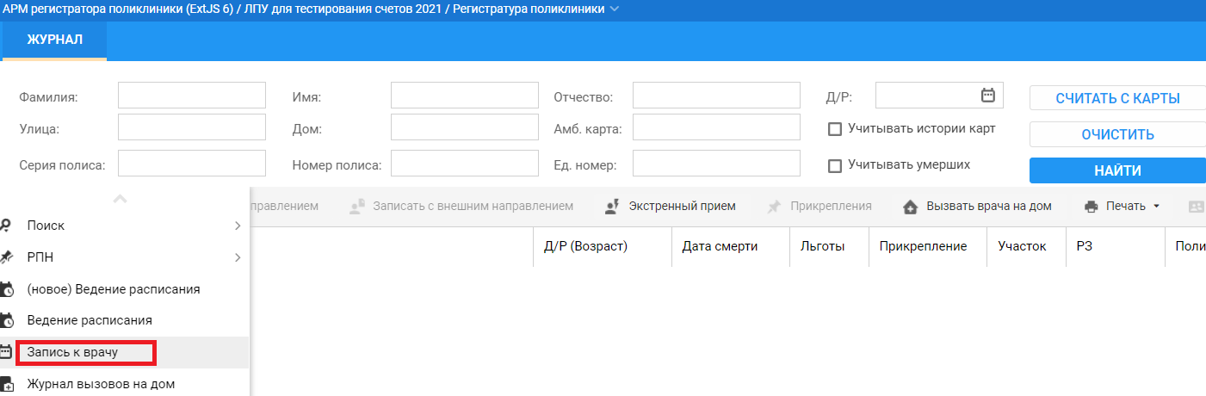

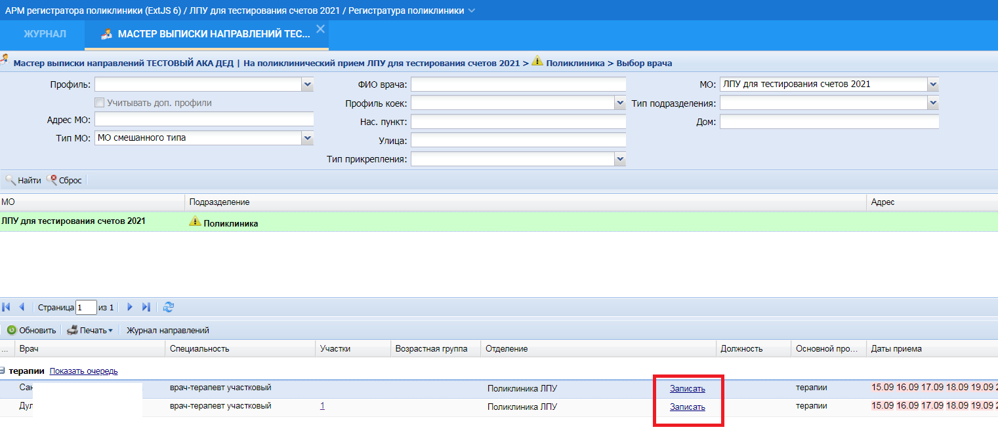
Рисунок 1

При занятом расписании или его отсутствии на данный момент следует нажать «Поставить в очередь» (Рис.2)
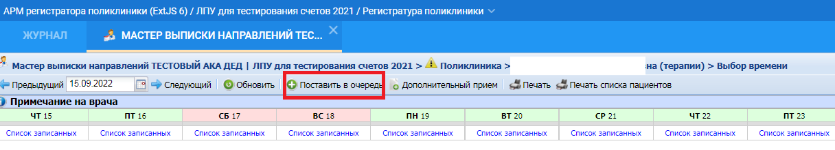
Рисунок 2

Откроется форма «Человек: Поиск», найти пациента, выбрать. Система возвращает пользователя на первоначальное место записи (Рис.3)
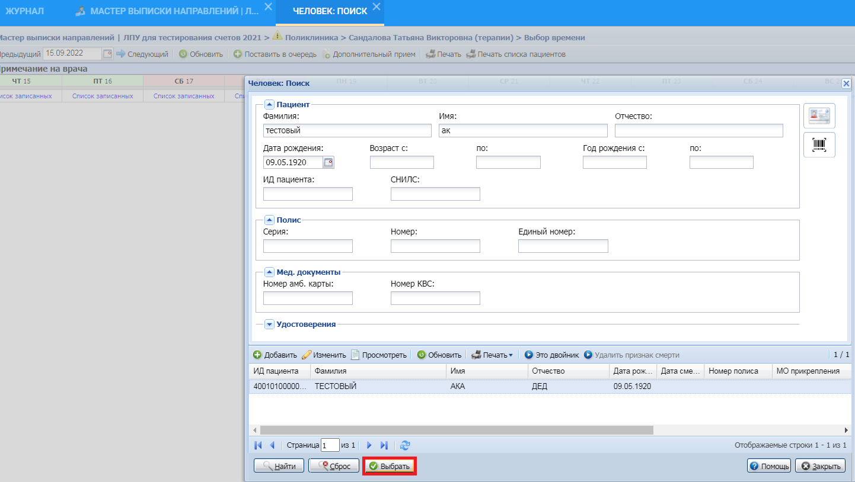
Рисунок 3

Слева на боковой панели выбрать «Журнал направлений и записей» (Рис.4)
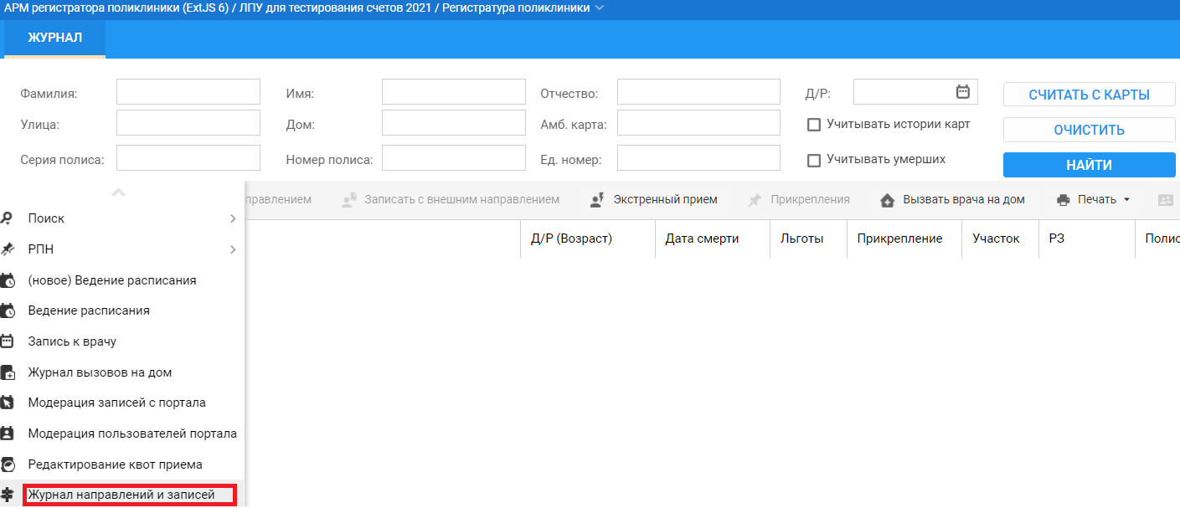
Рисунок 4

На открывшейся форме «Журнал направлений и записей» перейти в «Исходящие», при необходимости выбрать дату, статус по умолчанию «Поставлено в очередь», нажать «Найти». В нижней части рабочего стола отобразится список пациентов, поставленных в очередь. (Рис.5)
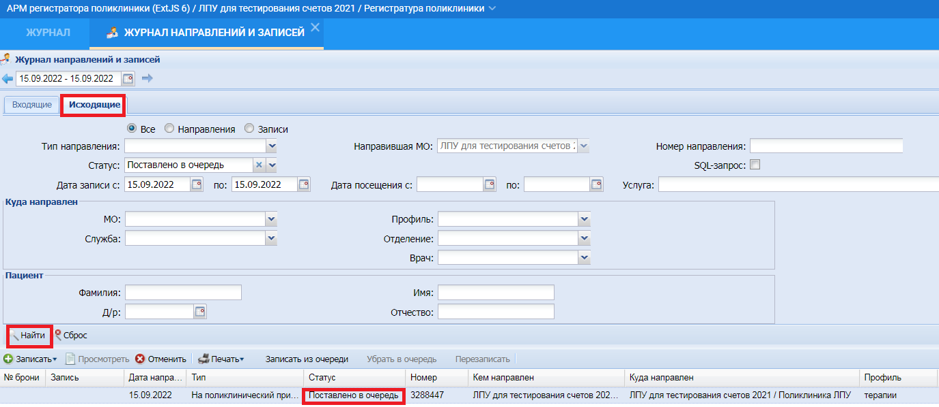
Рисунок 5

Найти в списке пациента и нажать «Записать из очереди». В правом верхнем углу рабочего стола находятся кнопки для выбора периода, выделены на картинке зеленым цветом (Рис.6)
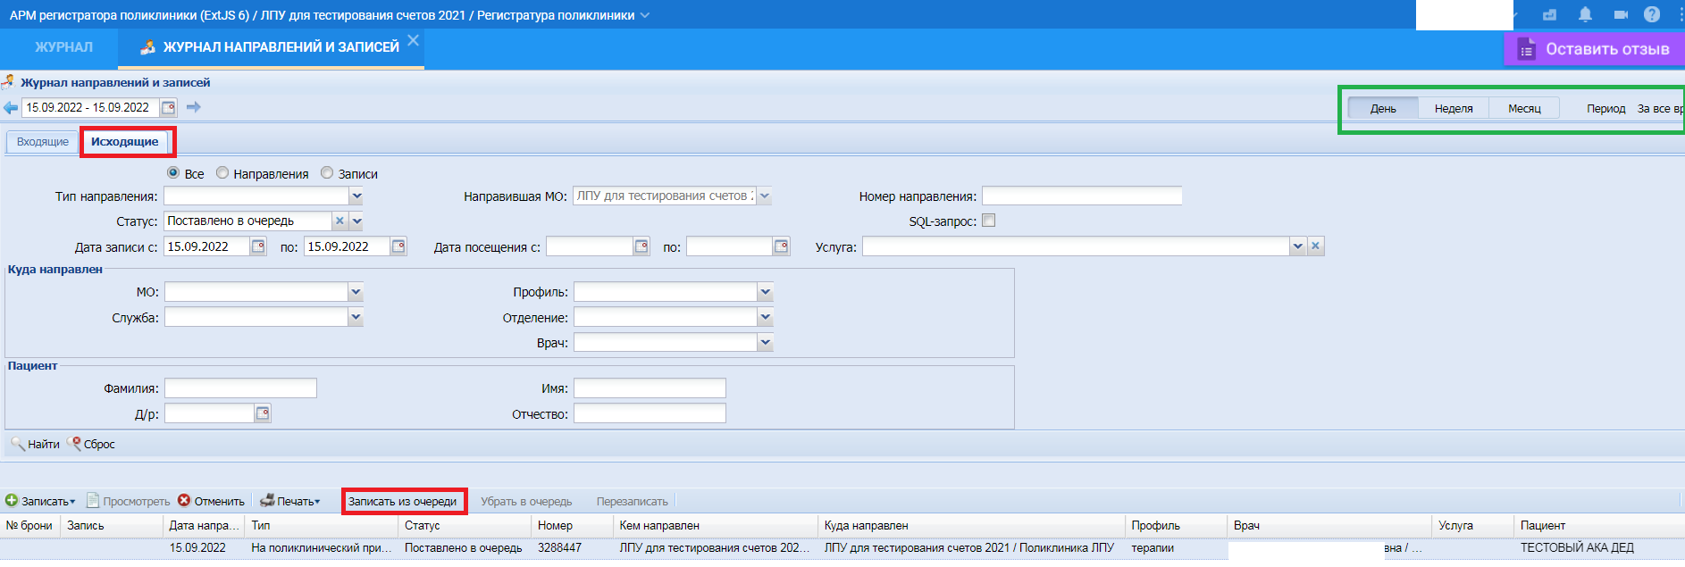
Рисунок 6

В открывшемся расписании записать пациента на прием к врачу (Рис.7)
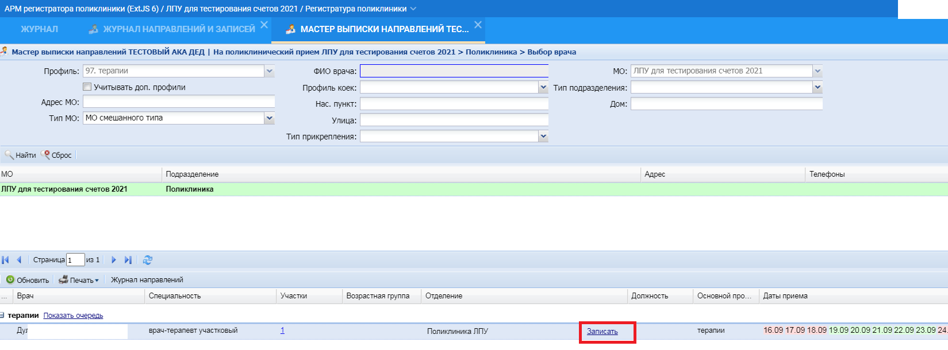

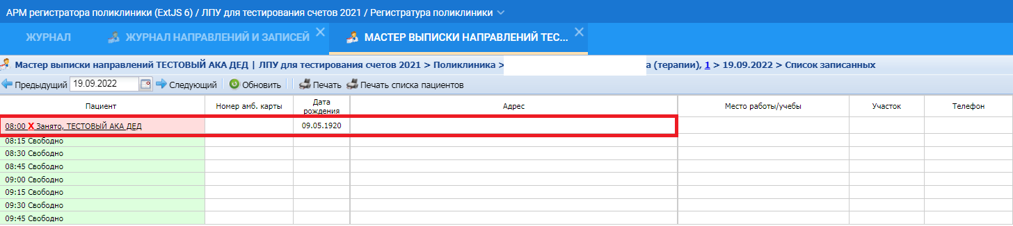
Рисунок 7

